FlowPortal 程序多客户切换问题的处理

现在，很多开发人员都会同时做或者几个客户的项目，针对不同项目都会有一套对应的一个虚拟机，随着客户数量的增多，虚拟机的数量逐步增多，导致如下问题：

1. 硬盘存储空间越来越不够用；
2. 虚拟机占用内存和CPU，感觉电脑越来越慢；

针对以上问题，大家可以做以下尝试：

1. 不需要创建虚拟机，将所有的程序文件全部从虚拟机中取出，并放到SVN对应的客户下面项目程序中（项目程序中可以创建FlowPortal.net 和Flowportal.net备份两个文件夹，一个是自己电脑上做开发用的，备份是存放给客户部署后的正式文件，客户备份后的正式文件，数据库采用脚本程序形式，自己开发的在项目程序中放置数据库的文件——.ldf和.mdf的文件，包括BPMDB和BPMDATA）；
2. 将自己电脑上FlowPortal服务停掉；
3. 将原来的BPM对应的数据库分离

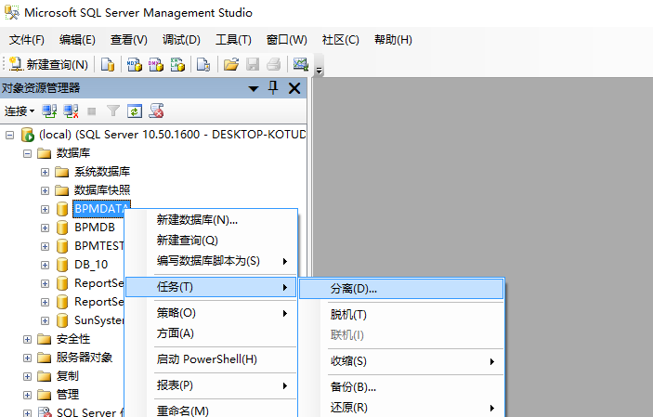

1. 加载你要启动BPM的对应的数据库文件（一般是BPMDB和BPMDATA两个）；

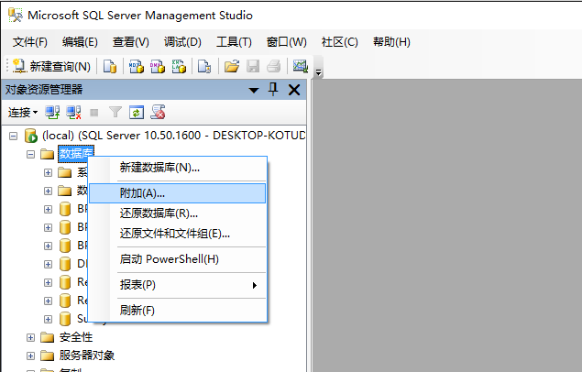

1. 更改server.config和web.config的表单和附件的路径。
2. 到客户对应的Flowportal.net文件夹下面找到BPMServerApp.exe，并双击，让其执行即可。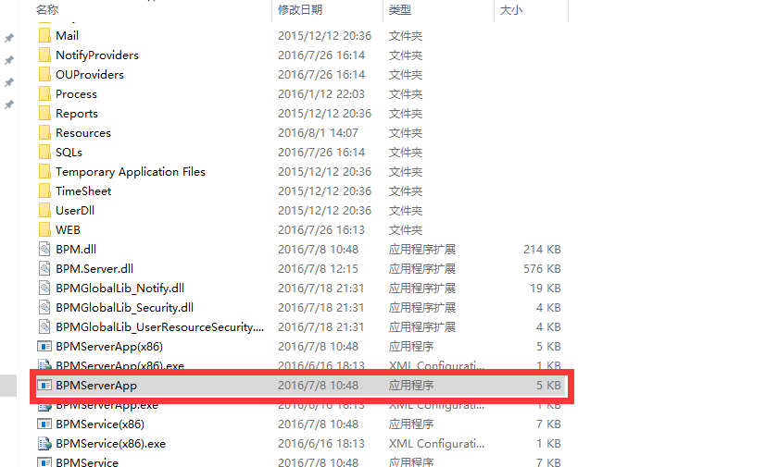

这样你的应用程序就可以启动了，可以为这个客户进行开发应用程序了。

注：1、为了避免重复调整IIS，建议在默认网站下面建立对应的IIS，比如：辉门活塞的IIS为：FMDSBPM，众地的IIS为：ZDBPM，这样在打开网址的时候，对应为：<http://localhost/FMDSBPM> 和<http://localhost/ZDBPM>

2、同时为了避免有问题，需要对不同路径下面的附件、表单的路径等进行检查，如果需要修改，要进行修改。